Корпоративные ценности и история компании «Old Spice».

Выполнили:

ИУ5-72б Васильев Денис

ИУ5-72б Васильев Семён

ИУ5-72б Базанова Анастасия

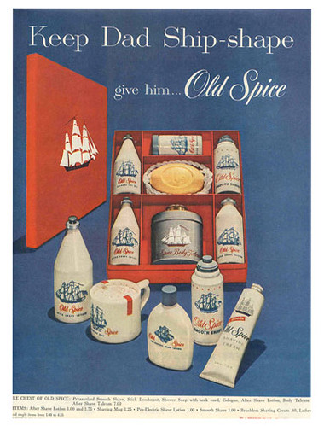

# История бренда

Бренд создан американской компанией Shulton, основанной Уильямом Лайтфутом Шульцем в 1934 году в Нью-Йорке.

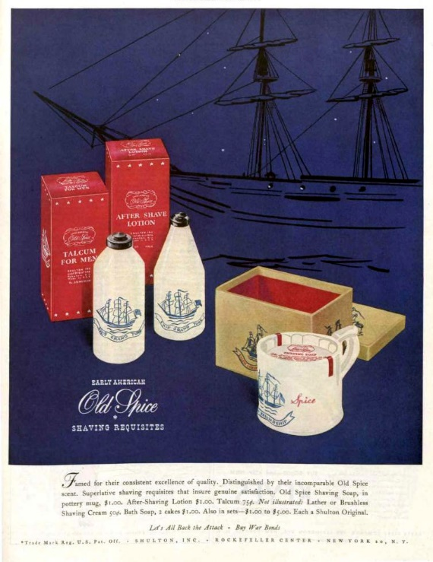

Торговую марку Old Spice зарегистрировали 16 марта 1937 года, а первым продуктом линии Old Spice была туалетная вода Early American Old Spice for women с ароматом розы, гвоздики и диких трав. В 1990 году бренд продан компании Procter & Gamble.

Первый продукт для мужчин – **Old Spice for men** – появился только через год, в 1938-ом.

Old Spice представили свой мужской гель для душа в 2003. Тем временем индустрия стремительно развивалась, а вместе с ней ужесточалась и конкуренция. К 2006 году бренд начал терять свои позиции, поэтому было принято решение изменить рекламное агентство. Выбор пал на Wieden+Kennedy.

Новые партнеры сразу обратили внимание на наследие бренда - более 70 лет на рынке, и решили, что Old Spice достаточно "опытный", чтобы стать экспертом в мужественности.

Оставался вопрос, как сделать этот образ привлекательным для молодежи. В этом агентству помогло понимание, что 50% покупок мужских гелей для душа совершают женщины.

Успех кампании "The Man Your Man Could Smell Like" во многом объясняется тем, что она была ориентирована как на мужчин, так и на женщин.

Основной задачей для W+K было побуждение пар к диалогу о геле для душа - категории продукта с низкими показателями вовлеченности. Также важно было убедить женщин перестать покупать мужчинам "женские" средства.

Выходом стал культовый монолог "парня Old Spice": "Все возможно, когда ваш мужчина пахнет как Old Spice, а не леди".

Кампанию было решено запустить за несколько дней до Суперкубка в феврале 2010, премьера рекламы на телевидении состоялась на следующий день после Большой игры. В результате 75% всех разговоров в категории было посвящено этому ролику.

https://youtu.be/uLTIowBF0kE

Но для привлечения молодой аудитории W+K нужно было осваивать новый digital-формат. При этом ориентироваться они решили на поведение пользователей.

Многие поклонники первого рекламного ролика смотрели его на YouTube и оставляли полные энтузиазма комментарии. Так и возникла идея, чтобы "парень Old Spice" Исаии Мустафа лично ответил на их сообщения. Вопрос оставался один: как?

# Миссии

Old Spice должен сделать мужчину более мужественным и желанным среди женщин

Изначально Old Spice разрабатывался для женской аудитории. Но после удачной смены ориентиров на мужчин бренд столкнулся с большой проблемой – он ассоциировался с «запахом дедушки», так как молодые люди считали аромат устаревшим, а последний не обновлялся десятилетиями. В итоге историческое наследие обыграли слоганом «Если бы твой дедушка не пользовался Old Spice, тебя бы не было»

Видеоролики показали новую миссию бренда – распространить продукцию как символ маскулинности и уверенности в себе, которая соблазняет женщин и удерживает мужчин «на коне».

# Исайя Мустафа вернулся в рекламу Old SpiceГерои

Исайа Мустафа – бывший баскетболист, в рекламном ролике призывает женщин: «Посмотрите на своего мужчину, а потом снова на меня!», благодаря чему Old Spice внезапно стал очень популярным дезодорантом, а к герою прикрепилась кличка Old Spice Guy. Этот видеоролик набрал больше 10 млн просмотров в интернете, впоследствии компания запустила около 180 рекламных акций, где Мустафа отвечал на вопросы блоггеров и селебрити. В 2010 году продажи компании выросли на 11% и впоследствии продолжили набирать обороты.

Также в видеороликах снимались Терри Крюс, и Милинд Соман в Индии. Реклама стала вирусной и запоминающейся.

**Логотипы:**

На продуктах, выпущенных в 1938 году, были изображены разнообразные парусные суда, которые в точности повторяли настоящие корабли. Каждый из кораблей относился к отдельному продукту.

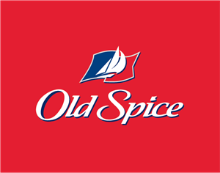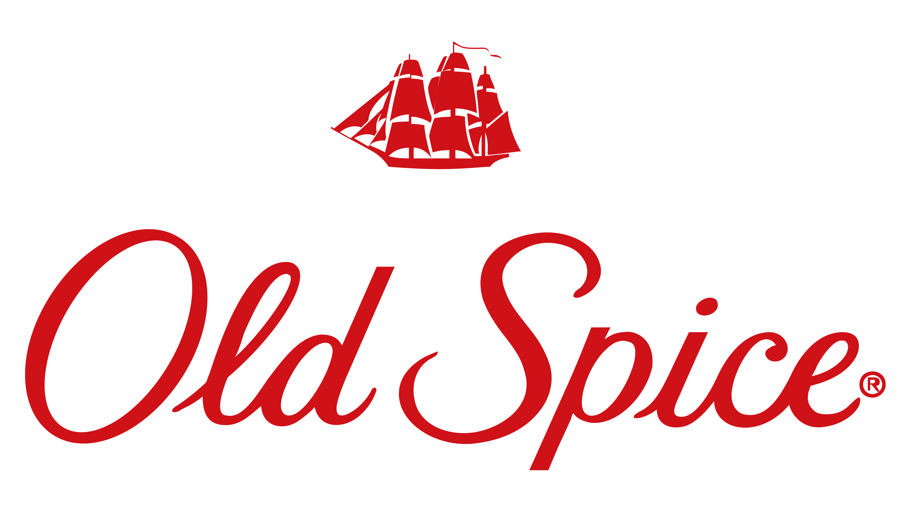

В июне 1990 подразделение Old Spice toiletries компании Shulton Inc. было продано Procter & Gamble за сумму около 300 миллионов долларов и в феврале 1992 года шхуны и бригантины на логотипе **Old Spice** заменили на изображение парусной лодки.